Концепция программы «Путешествие Моя карьера» для развития у молодежи навыков трудоустройства с помощью студентов-наставников

Проект «Моя карьера» реализуется на территории России с 2012 года.
Целью проекта является создание условий для равного и успешного старта уязвимой молодежи посредством развития их личных и социальных навыков, а также повышения мотивации и возможностей для трудоустройства и построения карьеры.
В 2015 году основным инструментом проекта стала дистанционная платформа http://career4me.ru/ , на которой молодые люди, пройдя дистанционные курсы, могут найти ответы на большинство вопросов связанных с трудоустройством, возможностью открыть свое дело, организации своего времени и бюджета.
В настоящее время проект реализуется в семи регионах РФ: Волгоградская область, Санкт-Петербург, Нижегородская область, Екатеринбург, Московская область, Ростов-на-Дону, Рязань фондом социального развития и охраны здоровья «ФОКУС-МЕДИА» г. Москва. Образовательная лицензия № 041350 от "06" апреля 2021г.
В рамках проекта с 2021 года будет внедрена новая программа «Путешествие Моя карьера» для формирования у молодежи социально-эмоциональных компетенций, уверенности в себе, лидерских качеств и ответственного выбора.
Программа «Путешествие Моя карьера» состоит из 5 занятий по 90 мин., которые проводятся с учениками школ/колледжей студентами-наставниками - молодыми людьми в возрасте от 18 до 23 лет, прошедшими обучение на 5-дневном тренинге Фонда «ФОКУС-МЕДИА».
Цель программы «Путешествие Моя карьера» - помочь участникам узнать свои сильные стороны и возможности, прояснить мечты и желания; обрести способность планировать свое будущее и карьеру, противостоять негативному влиянию и вредным социальным нормам и стать лидером своей жизни.
Задачи программы «Путешествие Моя карьера»:
- сформировать чувство ОТВЕТСТВЕННОСТИ за свое будущее;
- развивать способность принимать обоснованные и здоровые решения в неопределенной или сложной ситуации;
- сформировать наиболее важные СОЦИАЛЬНЫЕ НАВЫКИ или ключевые компетенции 21-го века (умения и навыки), которые важны в современном мире, ценятся работодателями и необходимы для успешной социализации.

Программа «Путешествие МОЯ КАРЬЕРА» состоит из пяти встреч:
ВСТРЕЧА 1 Я - фокусируется на создании групповой культуры и вводит в тему профессионального роста.
ВСТРЕЧА 2 Я СПЕЦИАЛИСТ – помогает участникам осознать свои сильные стороны и понять, каким специалистом они хотят себя видеть. Участники понимают чему вам еще надо научиться, чтобы быть конкурентоспособным, каковы перспективы выбранной профессии.
ВСТРЕЧА 3 Я И КОЛЛЕКТИВ - на этой встрече участники узнают основные законы построения эффективной коммуникации, а также знакомятся со стратегиями решения конфликтов.
ВСТРЕЧА 4 Я И РАБОТА - цель этой встречи познакомить участников с этапами подготовки к собеседованию. Участники узнают, как успешно пройти собеседование, какие вопросы может задать работодатель и как на них отвечать.
ВСТРЕЧА 5 Я И КАРЬЕРА – позволяет участникам построить свою собственную карьерную траекторию. Понять, как добиться успеха в профессиональной сфере.
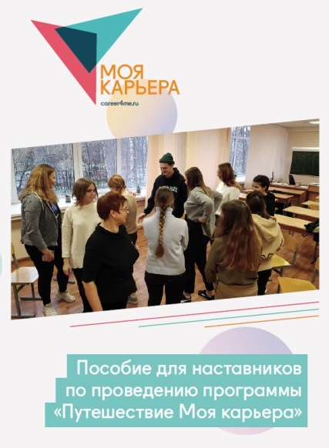
«Путешествие МОЯ КАРЬЕРА» проводится подготовленными равными лидерами - наставниками, которые не преподают и не проповедуют, а создают безопасное пространство для дискуссий по важным для молодежи вопросам и содействуют им, задают вопросы и поощряют свободный обмен мнениями.

Модель меняет поведение путем проживания жизненных ситуаций, которые могут возникнуть в их жизни в безопасной среде, обсуждения вопросов, касающихся молодежи, прохождения серии упражнений и ролевых игр, которые обеспечивают понимание того, как их поведение может повлиять на их будущую занятость.

Программа опирается на ключевые стратегии:
1) Обучение через опыт.
В основе лежит процесс эмпирического, то есть основанного на опыте, обучения («Experiential learning», теория обучения Дэвида Колба). Основную идею этой методологии можно выразить высказыванием древнекитайского философа Конфуция:
“СКАЖИ МНЕ — И Я ЗАБУДУ, ПОКАЖИ МНЕ — И Я ЗАПОМНЮ, ДАЙ МНЕ СДЕЛАТЬ САМОМУ — И Я ПОЙМУ.”
2) Ролевая модель.
Наставник подаёт пример, демонстрируя участникам различные подходы, виды межличностных отношений и поведения, примеры из собственного опыта, которые отражают ценности программы.
3) Вовлечение и творчество для создания безопасного пространства. Не учить или проповедовать, а творчески взаимодействовать с молодыми людьми, чтобы создать дружественное молодёжи пространство, в котором они смогут «прожить» различные ситуации безопасно. Подержать участников в стремлении реализовать свои креативные идеи.
4) Перенаправление на услуги и информация, основанная на фактах. Наставники не обязаны быть экспертами во всех вопросах. Наставники - посредники знаний, они направляют молодых людей к надёжным источникам информации и дружественным для молодёжи услугам.

Во время занятий наставники знакомят участников с онлайн платформой «Моя карьера» https://career4me.ru , на которой размещены различные курсы по темам трудоустройства для самостоятельного обучения.

